**Ein Bild, das Messer, Tisch enthält.
**

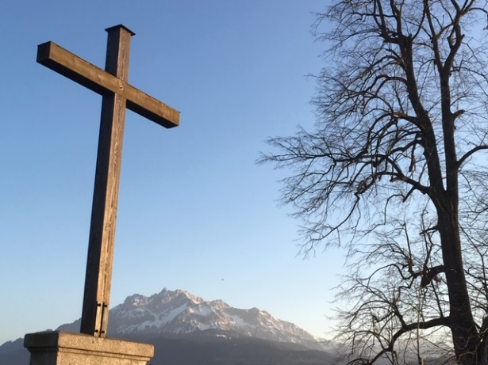

**„Lobe den Herren meine Seele und vergiss nicht, was er dir Gutes getan hat.“**

Plötzlich - um Ostern herum - fing alles an zu blühen, in intensiven Farben. Das Grün der Bäume erfreut in diesen Tagen mein Herz beim Spazieren am Trischenhorn, beim Velofahren am See. Dass der Frühling kommt, das alles wieder anfängt zu blühen, ist zwar selbstverständlich, das ist der Rhythmus der Jahreszeiten und dennoch: die Eindrücke und Gefühle, die der Frühling mit sich bringt, sind immer wieder etwas Besonderes. Durch die Einschränkungen der letzten Zeit habe ich die Farben und die Lebensfreude des Frühlings besonders empfunden.

Dabei ist mir ein Psalmwort in den Sinn gekommen, das beides zusammenbringt: die Selbstverständlichkeit, mit der wir vieles im Leben so hinnehmen und das Besondere, das Schöne, das immer wieder Leben und Freude in uns weckt:

„Lobe den Herren meine Seele und vergiss nicht, was er dir Gutes getan hat.“

Der Psalmvers möchte in uns das Bewusstsein wecken, dass nichts selbstverständlich ist. Er möchte, dass wir Gott loben, indem wir uns erinnern, erinnern an schöne Zeiten, an Erlebnisse der Freude, an Gespräche mit Menschen, die uns gutgetan haben.

Sich erinnern heisst doch: nicht vergessen, was mir gutgetan hat. Und unser Psalmwort benutzt dafür den Ausdruck loben: loben, das ist mehr als positiv denken. Loben ist dann in Worte fassen, was Gutes geschehen ist.

Loben ist, sich von der Liebe Gottes umfassen lassen. Der Psalm fordert uns geradezu zum Loben auf. Und wie können wir loben?

„Gib jedem Tag die Chance, der schönste in deinem Leben zu werden.“ Dieser Satz von Mark Twain zeigt uns einen Weg zum Lob. Das Schöne sehen, sich bewusst werden, wieviel Schönes es auf der Welt und in meinem eigenen Leben gibt, und dann Gott dafür danken und loben. Gerade auch in dieser Zeit, in der das Loben uns manchmal schwer fallen kann. Sich nicht unterkriegen lassen, sich lobend erinnern und lobend in die Zukunft gehen.

*Silvia Olbrich, Pfarrerin*